Работа студсовета направлена на создание сплоченного коллектива в общежитии. Каждый учебный год начинается с организационных мероприятий: собрания по этажам, а затем и общее собрание студентов, которое состоялось 18 октября 2012 г.

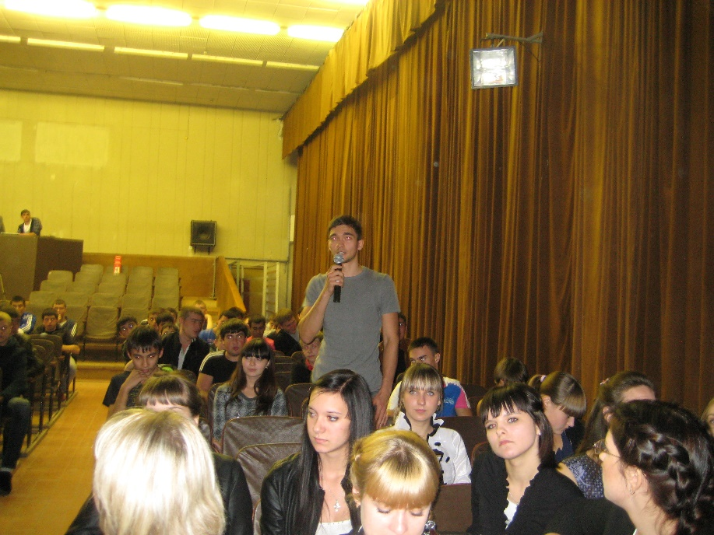

На нем прослушали отчет  о работе студсовета за прошлый учебный год,  избрали и утвердили новый состав студсовета. Впервые в этом учебном году  был организован  и начал свою работу социально-правовой сектор,



который осуществляет деятельность по социальной защите прав студентов.

Первым  мероприятием, организованном  студсоветом,  стал   конкурс на  лучшую поздравительную открытку « С днем рождения»

 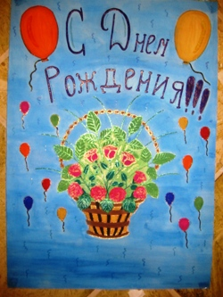 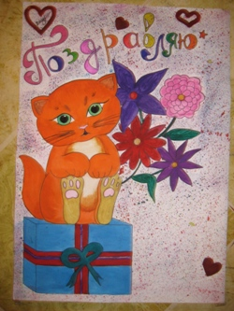

**Победителями стали:**

**1 место** – Марченко Марина

**2 место** -  Мусоева Мария

**3 место** – Короткова Анна, Росланова Евгения

Ноябрь – прощание с осенью…!   15 .11.2011г.  в общежитии провели «Осенний бал»

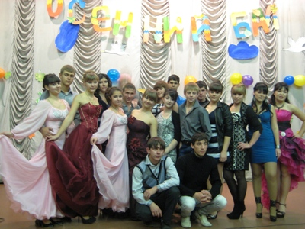

В чарующем вальсе кружились пары: Жданко И.- Лимаренко А.. Кравченко Е.- Рвачёв П., Данча А. – Мусоева М., Голованёвы Т. и С.

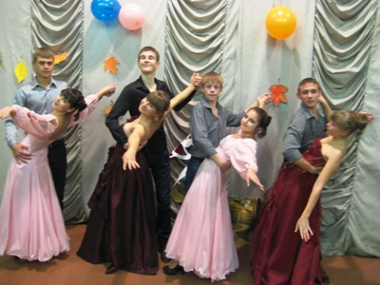 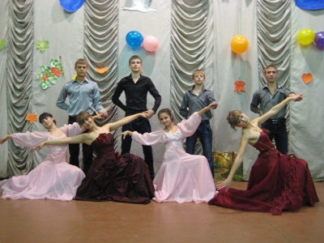

Звучали красивые  и немного грустные  песни  в исполнении Собчинской В., Лимаренко Т., Банько А. ., Мусоевой М . и Кравченко Е, Шиловой Л.

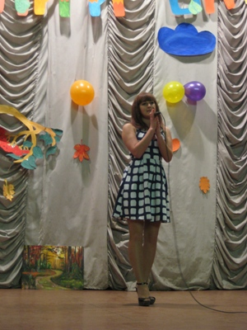 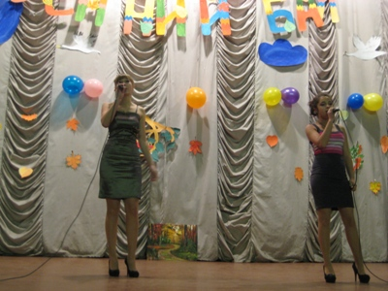

Взбодрила  зрителей  зажигающая лезгинка

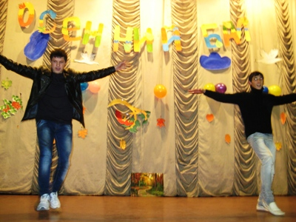

Заворожила  публику  красивая  соната в исполнении Гехаевой Р. и Собчинской В.

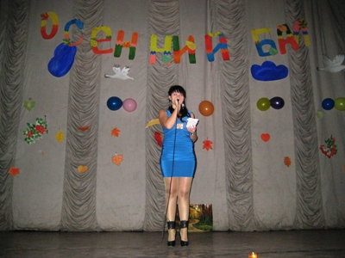

А весёлая сценка  подняла  настроение всему залу

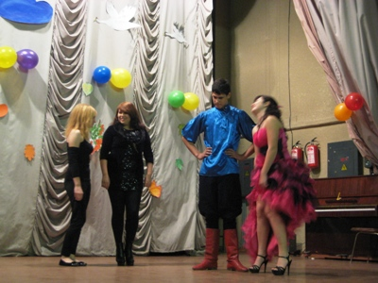

26 ноября в общежитии состоялся шахматный турнир.

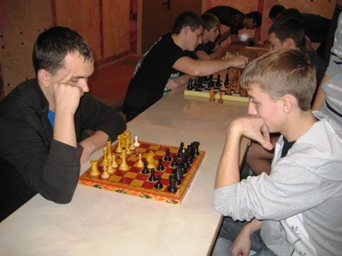 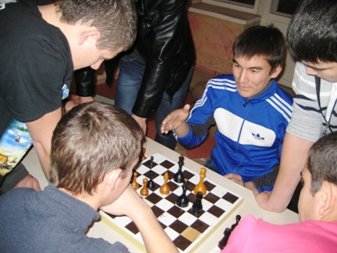

 В упорной умственной борьбе определились победители:

1 место -  Тугаев Арман

2 место – Волохов Роман

3 место – Тугаев Талгат

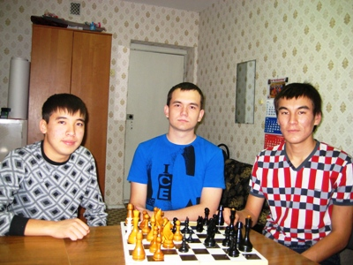

А 3 декабря  провели турнир по шашкам

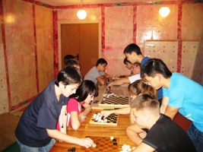 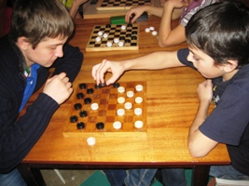 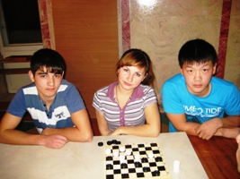

1 место- Широков Святослав

2 место- Ким Александр

3 место- Бурыкина Татьяна

12 декабря состоялся теннисный турнир! С удовольствием соревновались девушки и юноши общежития.

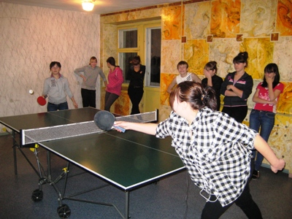 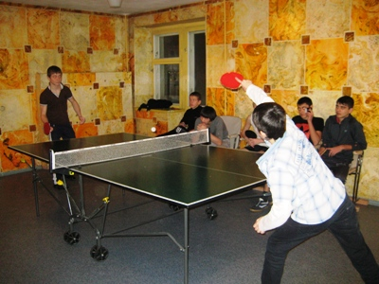

Победителями стали:  Жданко И., Данча А., Широков В.

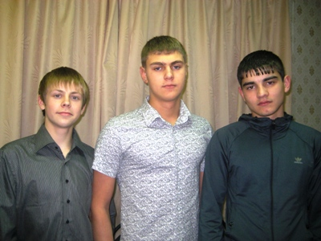

Бурыкина Т., Шилова Л., Бурова Ю.

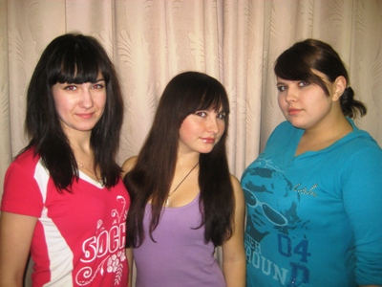

20 декабря вся дружная студенческая семья собралась в столовой  колледжа на Новогодний вечер.

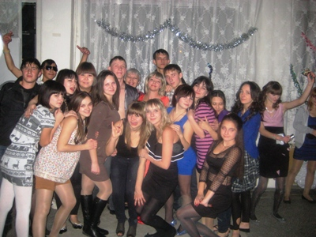

Ребята увидели Новогоднюю сказку с участием Дед Мороза, Снегурочки, Волка, Факира и Ведьм

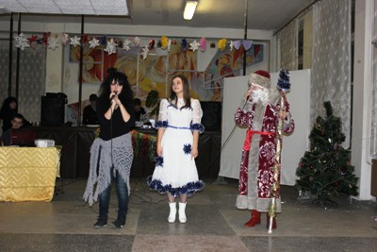 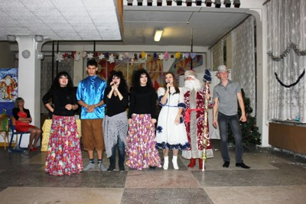

Звучали песни о зиме в исполнении Собчинской В., Лимаренко Т., , Мусоевой М., Кравченко Л., Шагаевой В.,  Банько Н., Шиловой Л.

 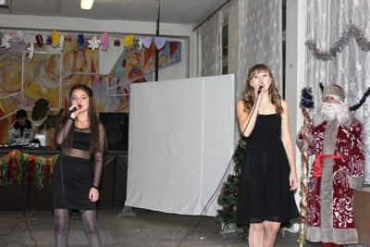

Заворожил красивый танец со свечами

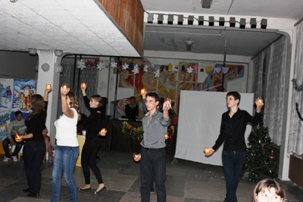

элегантный «Танго»

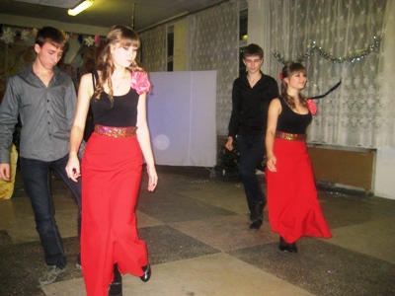 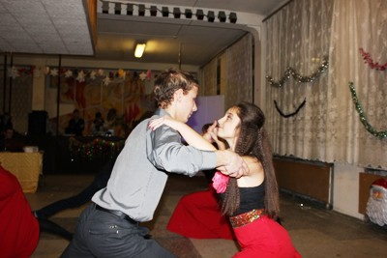

Вечер закончился чаепитием и  весёлой дискотекой

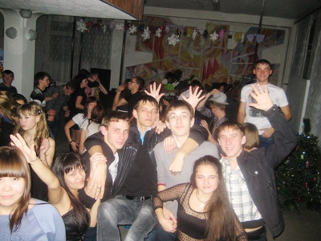

31 января в спортивном зале колледжа  состоялись соревнования по волейболу.

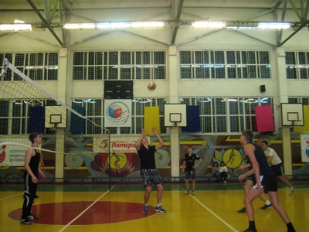 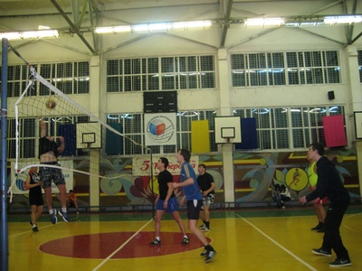

Ребята показали себя как профессиональные игроки, за что и получили сладкие призы!

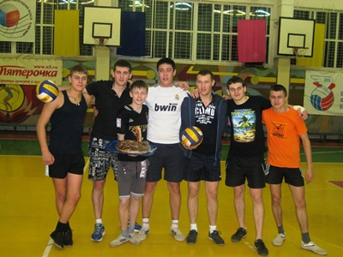

14 февраля ребята собрались в актовом зале, чтобы поздравить друг друга с прекрасным праздником Любви! На сцене блистали своими талантами две влюблённые пары:  Жданко Иван  и Лимаренко Настя, Муранец Сергей и Анфилофьева Надя.

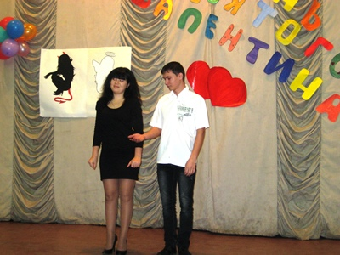 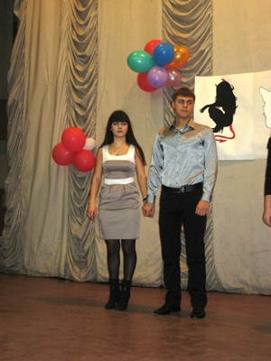

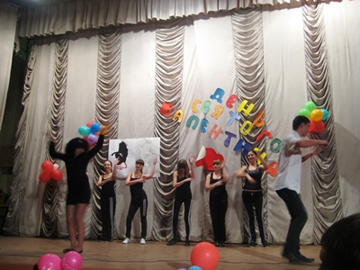 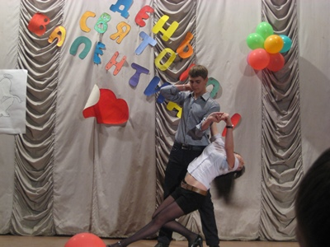

Очень весело проходили конкурсы: «Заначка», «Приглашение на свидание», «Знакомство с родителями»

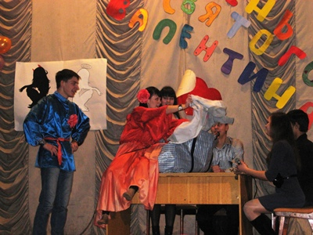 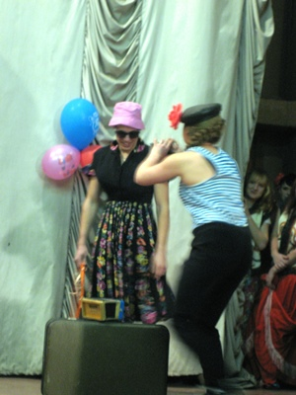

После вечера,  в 7 холле ребята устроили чаепитие

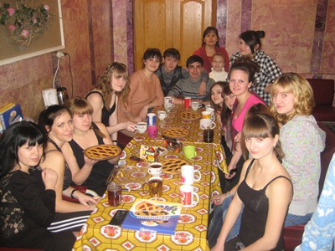

«Весёлые Старты», которые состоялись 21 февраля,   были приурочены ко Дню Защитника Отечества. В спортзале встретились 4 команды юношей. Будущие защитники «прошли по минному полю»  Рис. 0691 , оказали помощь раненому товарищу Рис. 0625, 0627,  показали ловкость и сноровку

 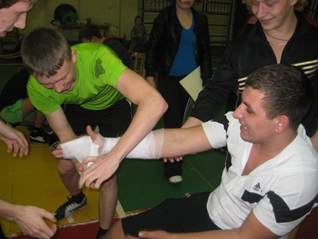

Победители были вознаграждены сладкими призами

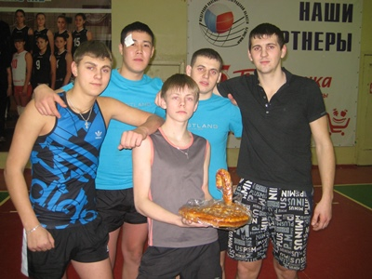

5 марта  ребята подготовили интересную конкурсную программу под названием «Мисс и Мистер Весна»

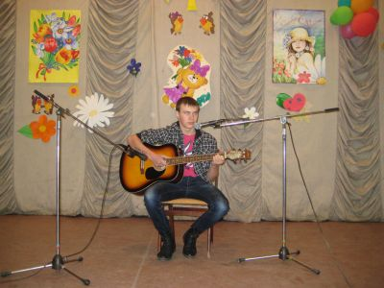

 5 юношей и 5 девушек соревновались в шуточных  весёлых конкурсах:  «реклама», «завяжи бант»

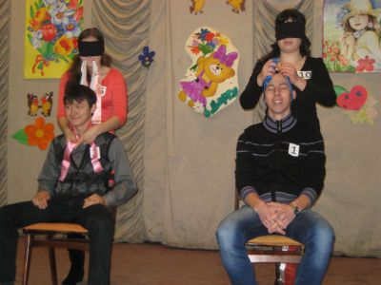

«весенний авитаминоз»



«боди-арт»

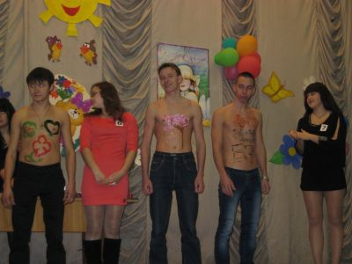 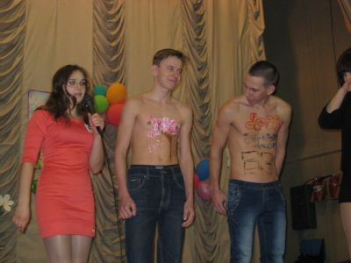

Победители, пришедшие к финалу, получили сладкий приз

